 | Concept-Mapping | Arbeitsauftrag
Variante A: ☺☺
1) Erstellt ein Beziehungsnetz mit den Begriffen Absorption, Wasser, Schatten, Spiegel, Licht, Reflexion, Lichtstrahl, Glasscheibe, rote durchsichtige Folie und Brechung.
2) Vernetzt in diesem Beziehungsnetz den Zaubertrick „Die schwebende Jungfrau“ sowie zwei weitere Zaubertricks eurer Wahl.

 | Concept-Mapping | Arbeitsauftrag
Variante B: ☺
1) Erstellt ein Beziehungsnetz mit den Begriffen Absorption, Wasser, Spiegel, Licht, Reflexion, Glasscheibe und Brechung.
2) Vernetzt in diesem Beziehungsnetz den Zaubertrick „Die schwebende Jungfrau“.

 | Concept-Mapping | Arbeitsauftrag
Variante C: ☺☺
1) Erstellt ein Beziehungsnetz mit den Begriffen Absorption, Wasser, Schatten, Spiegel, Licht, Reflexion und Brechung.
2) Ergänzt das Netz um zwei weitere Begriffe!
3) Vernetzt in diesem Beziehungsnetz den Zaubertrick „Die schwebende Jungfrau“ sowie zwei weitere Zaubertricks eurer Wahl!

 | Concept-Mapping | Arbeitsauftrag
Variante D: ☺ (zur unvollständigen Concept-Map)
1) Ergänzt das Beziehungsnetz durch die Begriffe „ ist Modellvorstellung von“, „Absorption“, „Reflexion“, „Brechung“ und „Fehlen von“
2) Fügt den Zaubertrick „Die schwebende Jungfrau“ ein und vernetzt diesen!

Concept-Map für Variante D
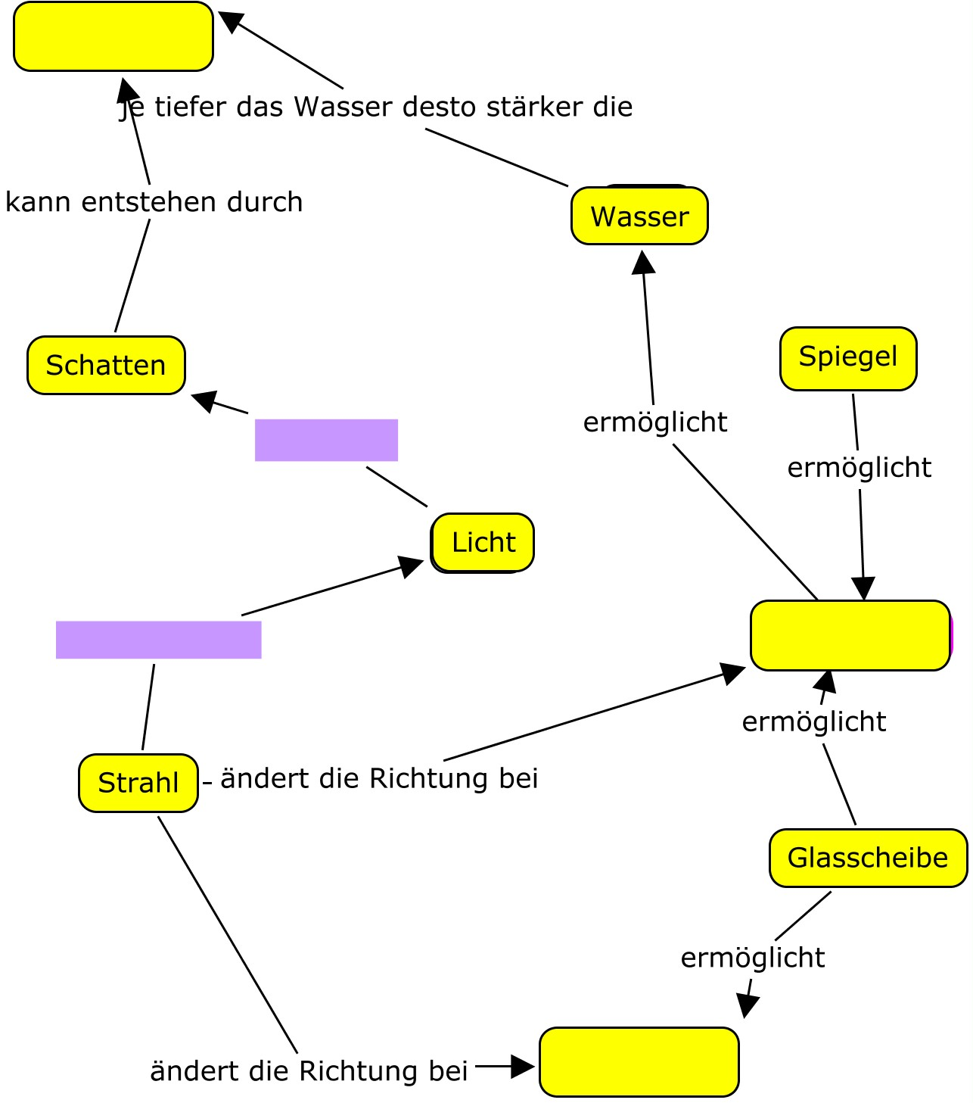

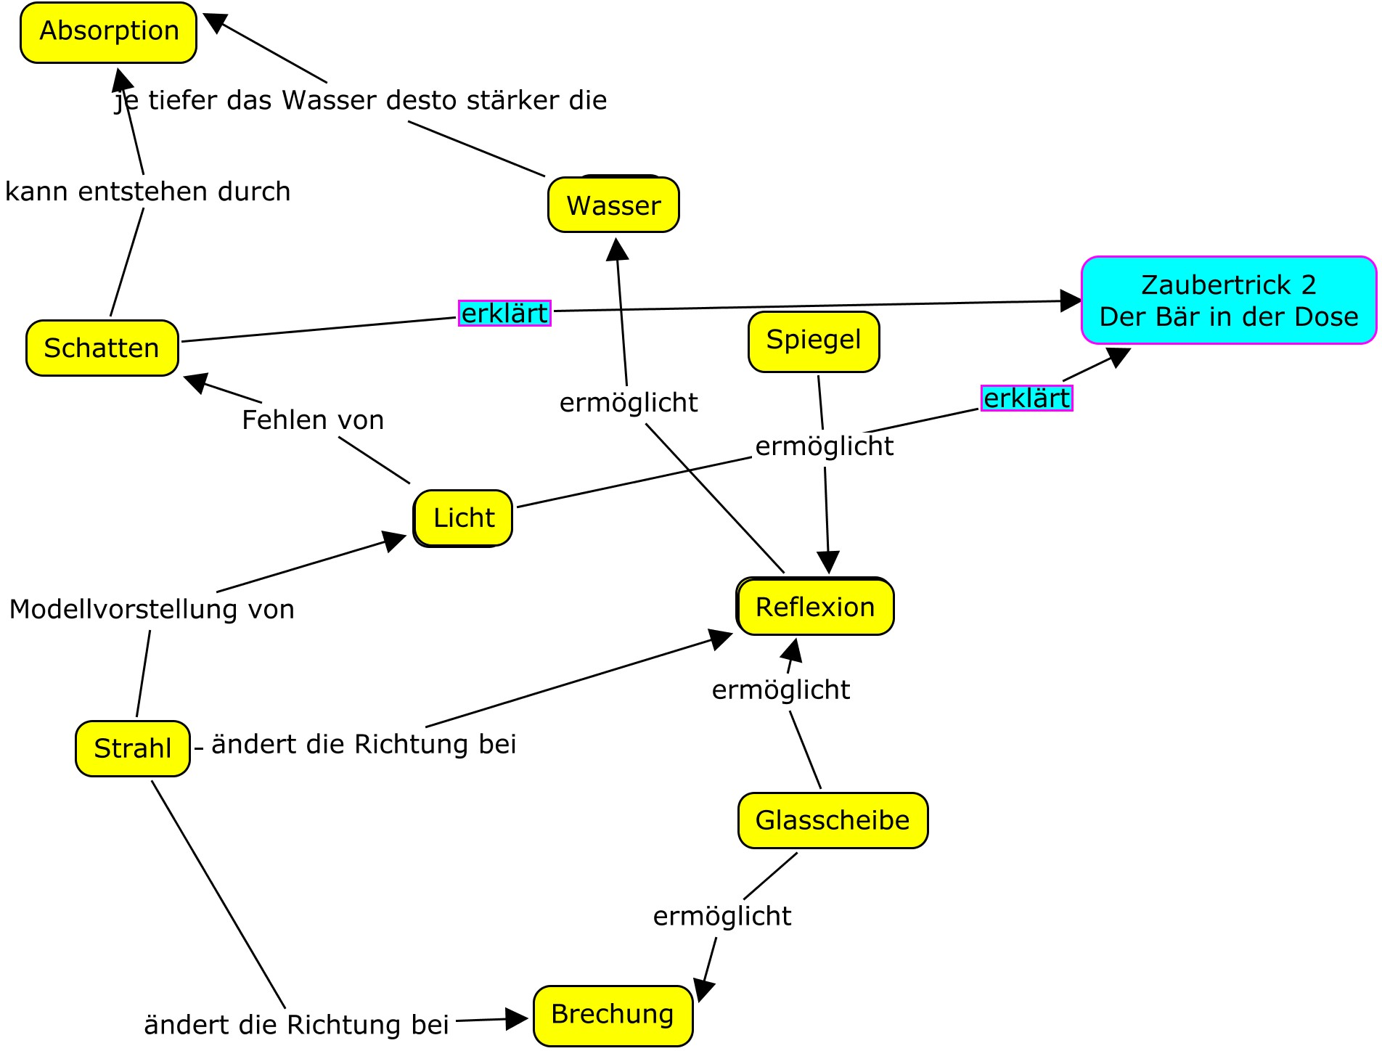
Mögliche Lösung („Bär in der Dose“ integriert)

